MANUAL DE USUARIO – Aplicación Flutter

ÍNDICE
- Registro de usuario
- Inicio de sesión
- Pantalla principal y navegación
- Cambio de tema (modo claro / oscuro)
- Uso de tarjetas y botones
- Cambio de Idioma (español/inglés)
- Conectar Dispositivos
- Datos de Cuenta
- Cierre Sesion
- Preguntas frecuentes (FAQ)

1. REGISTRO DE USUARIO
- Abre la aplicación desde tu dispositivo.
- En la pantalla principal, selecciona la opción “Registrarse”.
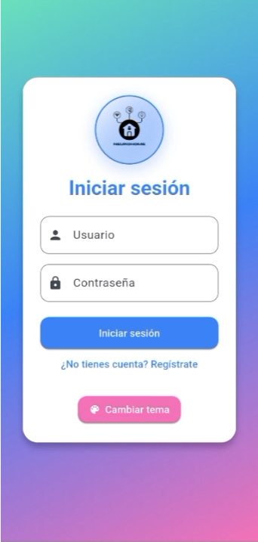
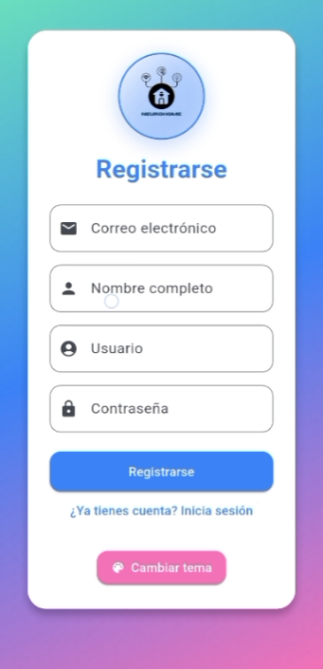
- Completa los campos de correo electrónico y contraseña.

- Pulsa Registrar para crear tu cuenta.
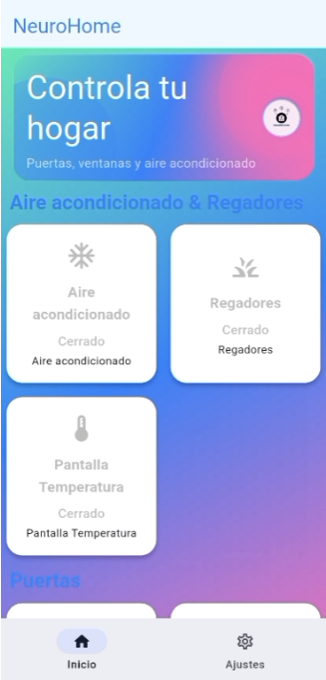
- Si los datos son válidos, el sistema te llevará automáticamente a la pantalla de inicio.

- 💡 Consejo: Usa un correo real para poder recuperar tu cuenta más adelante.

2. INICIO DE SESIÓN
- En la pantalla inicial, elige la opción “Iniciar sesión”.
- Escribe tu correo y contraseña (por defecto: user / 1111 para pruebas).
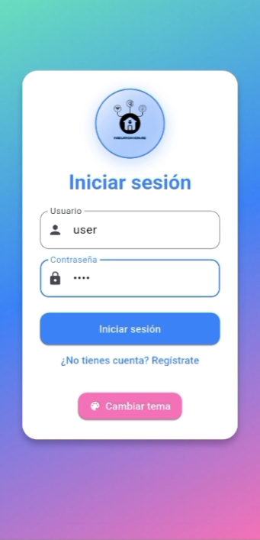

- Presiona el botón Entrar.
- Si las credenciales son correctas, accederás al Inicio.

- Si aparece el mensaje “Usuario o contraseña incorrectos”, verifica tus datos e inténtalo de nuevo.

3. PANTALLA PRINCIPAL Y NAVEGACIÓN
- Una vez dentro, verás la pantalla de inicio (HomeScreen).
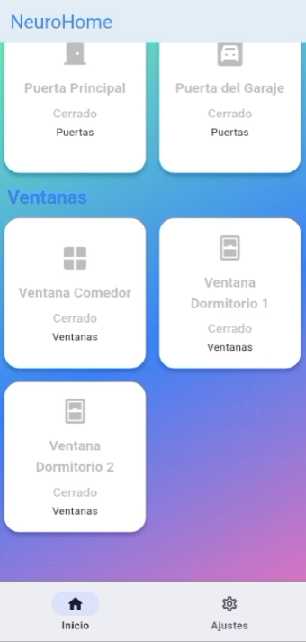
- Aquí encontrarás información, accesos rápidos y tarjetas interactivas.
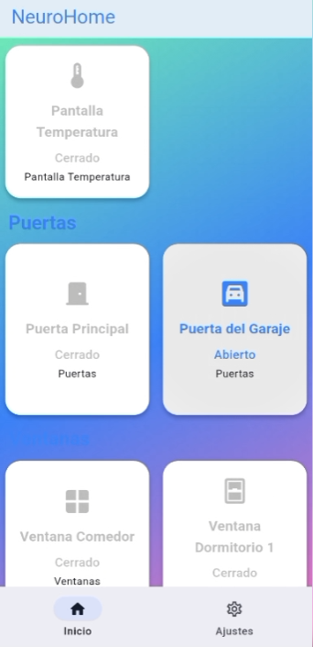
- Navega entre secciones usando los íconos o botones que aparecen en pantalla.

- Cada sección presenta contenido visual claro y botones de acción destacados.

4. CAMBIO DE TEMA (MODO CLARO / OSCURO)
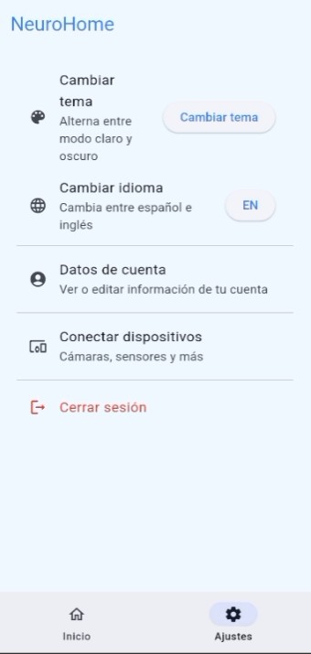
- En la sección de ajustes (abajo a la derecha), toca “Cambiar Tema”.

- Esto alternará el tema entre modo claro y modo oscuro.

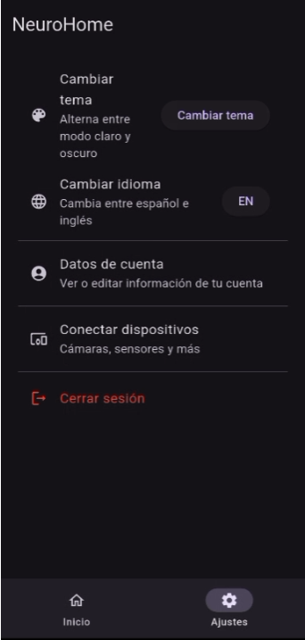

- El cambio se aplica automáticamente a toda la app.
- 💡 Consejo: el modo oscuro ayuda a reducir el consumo de batería y el cansancio visual.

5. USO DE TARJETAS Y BOTONES
- Las tarjetas muestran información importante o funciones rápidas.
- Tócalas para acceder a más detalles o ejecutar una acción.
- Los botones flotantes (círculos azules con íconos) sirven para realizar la tarea especificada arriba del botón, ejemplo: Abrir puerta del garaje

- Al interactuar, el sistema mostrará animaciones suaves y respuestas visuales.

6. CAMBIO DE IDIOMA (ESPAÑOL/INGLÉS)
- En la sección de ajustes (abajo a la derecha), toca “Cambiar idioma”.
- Esto alterna el idioma de la app en inglés y en español si volvemos a clickear.

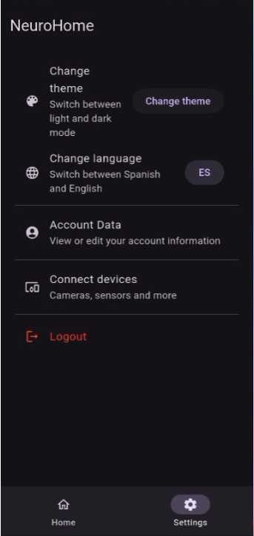

- El cambio se aplica automáticamente en toda la app.

7. CONECTAR DISPOSITIVOS
- En la sección de “ajustes” (abajo a la derecha), tocar “Conectar Dispositivos”.
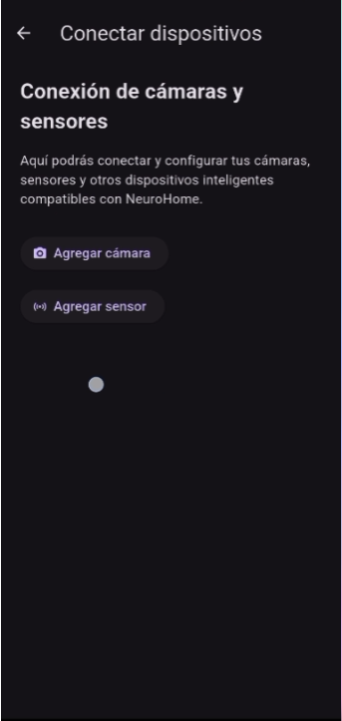
- Esto nos permitirá agregar una cámara y un sensor si el usuario lo desea.

8. DATOS DE CUENTA
- En la sección de “ajustes” (abajo a la derecha), tocar “Datos de cuenta”.
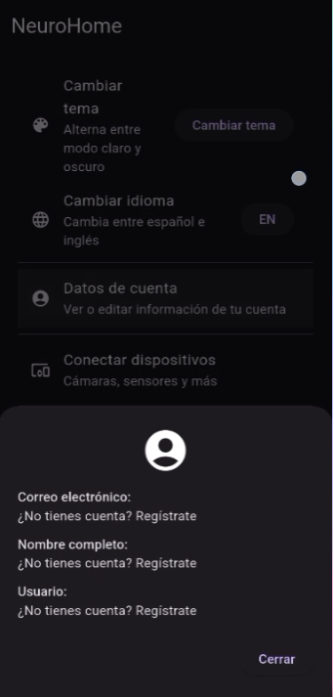
- Aquí el usuario podrá visualizar sus datos (en esta captura al iniciar en modo invitado no se visualizan datos reales).

9. CIERRE DE SESIÓN
- Para cerrar sesión, dirigirse a la sección de ajustes.
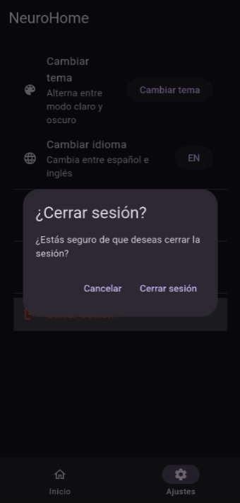
- Selecciona la opción “Cerrar sesión”.

- Serás redirigido automáticamente a la pantalla de inicio de sesión.
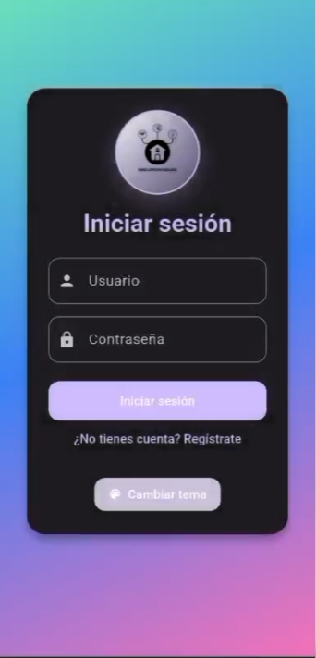
- Puedes volver a ingresar tus datos en cualquier momento.

10. PREGUNTAS FRECUENTES (FAQ)
- ¿Puedo cambiar el tema sin iniciar sesión? – Sí, el botón de cambio de tema funciona en cualquier momento.
- ¿Qué hago si olvidé mi contraseña? – En versiones futuras podrás recuperarla desde la pantalla de inicio. Por ahora, usa las credenciales predeterminadas (user / 1111).
- ¿Se guardan mis datos? – Sí, tus datos se almacenan localmente en el dispositivo (o en la base de datos si está conectada).
- ¿Puedo usar la app sin registrarme? – Depende de la configuración. En el modo demo, puedes usar el usuario de prueba.

⚙️ DETALLES VISUALES
- Diseño: Gradiente en tonos azul, verde y rosa.
- Botones: Redondeados con sombras suaves.
- Iconos: Claros y representativos (inicio, usuario, tema).
- Tipografía: Moderna, con buen contraste entre títulos y texto.

